Муниципальное казенное общеобразовательное учреждение
Добрятинская средняя общеобразовательная школа
Гусь-Хрустального района
Владимирской области

ТЕХНОЛОГИЧЕСКАЯ КАРТА УРОКА
ТЕХНОЛОГИИ В 5 КЛАССЕ
ТЕМА: «ВЫПИЛИВАНИЕ РУЧНЫМ ЛОБЗИКОМ»

Автор: Курахина Нина Николаевна-
учитель технологии МКОУ Добрятинской СОШ

п. Добрятино
2014 год
Аннотация
Данная методическая разработка полезна учителям технического труда. Она способствует формированию творческих способностей учащихся, развивает мышление, воображение, внимание, вырабатывает выдержку, воспитывает волевые качества.
Содержание
Аннотация 2 стр.
Введение 2 стр.
Основная часть: 3 стр.
- Методическое обоснование темы 3 стр.
- Методические рекомендации по проведению занятия 3 стр.
- Технологическая карта урока 3-9 стр.
- Дидактический материал к уроку 9-11 стр.
- Список информационных ресурсов для обучающихся 12 стр.
- Список информационных ресурсов для педагогов 12 стр.
- Заключение 12 стр.

Введение
Динамическая игрушка является одним из лучших объектов труда для школьников. По этому поводу соратник А.С.Макаренко талантливый педагог В.Н.Тверский писал: «Изобразительные искусства очень разнообразны и дружат они с техникой. Начало этой дружбы можно увидеть в умных и красивых движущихся игрушках, которые представляют собой и произведения искусства, и произведения техники. На это обратили внимание и другие педагоги, практиковавшие изготовление таких игрушек в школе. Игрушки на подвижных планках и дергуны, как наиболее простые, уже вошли в арсенал школьных объектов труда.
Игрушка имеет воспитательное значение:
- это обязательный спутник детских игр;
- оказывает влияние на личность ребёнка;
-отвечают потребности ребёнка в активной деятельности в разных движениях, помогают осуществить свой замысел;
- приучают ребёнка к осмыслению, целенаправленной деятельности, развивает мышление, память, воображение, внимание, вырабатывает выдержку, воспитывает волевые качества;
-помогают воспитанию у детей интереса к труду пытливости, любознательности;
-способствует воспитанию чувства патриотизма, симпатии уважения к людям разных национальностей;
-объединяет детей, требуя совместных усилий, согласованных действий;
-наиболее доступное детям произведение искусства.
Важно чтобы игрушка побуждала познанию, исследованию, желанию разобраться в устройстве предмета. Этому способствует наличие в игрушке элемента сюрприза, неожиданности.
Основная часть
- Методическое обоснование темы
Я считаю, что выполнение работы – выпиливание динамической игрушки, актуальна для учащихся 5 класса и обеспечивает достижение следующих результатов:
- определение способов решения трудовой задачи на основе заданных алгоритмов;
- самостоятельная организация и выполнение творческой работы по созданию изделия;
- объективное оценивание вклада своей деятельности в решении задач коллектива;
- распознавание видов, назначения материалов, инструментов и оборудования;
- соблюдение норм и правил безопасности труда;
- выявление допущенных ошибок в процессе труда и обоснование способов их исправления.
- Методические рекомендации по проведению занятия
Для успешного проведения урока, быстрого и качественного усвоения материала необходимо в первую очередь создавать интерес у учащихся к процессу выпиливания ручным лобзиком. Мотивацией к этому могут служить красивые изделия, представленные в виде экспонатов, интересный рассказ из истории прикладного творчества и т.п. Необходимо подвести учеников к тому, чтобы они вспомнили, где встречались с изделиями, выполненными лобзиком (предметы быта, наличники на доме в деревне, запомнившаяся отделки деревянных карнизов и фронтонов деревянных домов). Учащихся необходимо убедить, что всю эту красоту они могут сделать своими руками.
В начале урока учитель напоминает учащимся, что прямолинейное пиление древесины можно осуществить с помощью ручной ножовки. После этого необходимо показать красивые изделия сложной формы, выполненные лобзиком. Затем предлагается поставить вопрос: «Каким образом можно достигнуть этого результата?» После коллективного осуждения учитель рассказывает о ручном лобзике и просит привести примеры выпиленных с помощью него изделий.
Вторая часть урока посвящается объяснению основных приёмов выпиливания ручным лобзиком по внешнему контуру, приспособлений и материала, необходимых для выпиливания. Затем учитель знакомит детей с правилами безопасности труда.
После этого учащиеся приступают к выполнению практического задания. На усмотрение учителя выполняется разметка изделия либо по шаблону, либо с готового рисунка через копировальную бумагу. Следует напомнить учащимся о понятии экономии материала, о стоимости фанеры в магазине, рассказать, сколько фанеры расходуется на одном уроке и в одном классе. Как правило, эта цифра заставляет учащихся экономно осуществлять разметку изделия. Учащимся предлагается подготовить рабочее место, напомнив ещё раз основные правила безопасности при выпиливании. Учащиеся осуществляют самостоятельную работу по выпиливанию контура изделия, при этом учитель проводит текущий инструктаж, обращает внимание на соблюдение правил безопасности и на правильность и качество выполняемой операции.
В заключительной части урока учитель проводит рефлексию, и совместно с детьми подводит итоги работы.

- Технологическая карта урока.
Учитель технологии: Курахина Н.Н. МКОУ Добрятинская СОШ
Предмет: Технология
Класс: 5
Урок: изучение нового материала.
Тема урока: Выпиливание ручным лобзиком.
Базовый учебник: Технический труд 5 класс.
Цели урока: Формировать навыки выпиливания лобзиком; показать учащимся приёмы выпиливания по фанере; воспитывать дисциплинированность, аккуратность, и бережное отношение к материалам.
Планируемые результаты обучения: Научить выпиливать ручным лобзиком по контуру рисунка.
Личностные: Формирование эстетических потребностей ценностей и чувств, развитие навыков сотрудничества ,формирование установки на безопасный и здоровый образ жизни.
Метапредметные: Формирование умения понимать причины успеха в учёбе, готовность слушать собеседника и вести диалог, освоение познавательной и личностной рефлексии.
Предметные: Углубить знания об обработке древесины, научить изготавливать динамическую игрушку с помощью ручного лобзика.
Формирование УУД:
Познавательные УУД | Выделяют и формулируют познавательную цель.  Осознанно и произвольно определяют последовательность и технологии выполнения.
Коммуникативные УУД | Умение слушать и слышать друг друга. Устанавливают рабочие отношения, учатся эффективно сотрудничать.
Регулятивные УУД | Принимать и сохранять учебную цель и задачу, осуществлять самоконтроль и взаимоконтроль.
Личностные УУД | Доброжелательное отношение к окружающим.  Потребность в самовыражении и самореализации.

Основные понятия , применяемые на уроке: Лобзик, металлическая рамка, зажимы, рукоятка, пилки, выпиловочный столик, надфиль.
Межпредметные связи: рисование, математика.
Ресурсы:
- компьютер, проектор, презентация.
- поделки, выполненные ручным лобзиком (игрушки).
- поделки в стиле художественного выпиливания.
- поделки в стиле ажурного выпиливания.
- плакат.
- альбомы по выпиливанию.
- столярный верстак, лобзики, приспособления для выпиливания
- фанера, надфиля, шлифовальная бумага, копировальная бумага.
- рисунки, шило, шаблоны.

Этапы урока | Приемы обучения | Деятельность учителя | Деятельность учащихся | УУД
1. Организационный момент | Создание благоприятного психологического настроя на работу. | Приветствует учащихся: Вот звенит для вас звонок - начинается урок.  Ровно встали, подтянулись,  И друг другу улыбнулись.  Тихо сели.  Проверка готовности учащихся к уроку. | Включаются в деловой ритм урока. | Личностные:  самоопределение.  Коммуникативные:  сотрудничество с учителем и сверстниками.
2. Актуализация знаний | Обобщающая беседа с учащимися | Учитель проводит беседу о правилах выбора материала для изготовления игрушки и дополняет ответы учащихся | Отвечают на вопросы учителя | Личностные: готовность к равноправному  сотрудничеству.  Коммуникативные:  использование критериев для обоснования своего суждения.
3.Объяснение нового материла | Презентация к  уроку | Объясняет тему с использованием презентации к уроку. Мотивирует учащихся к пробному учебному действию и его самостоятельному осуществлению.  Показывает приёмы закрепления пилочки в лобзике,  приёмы выпиливания лобзиком.  Техника безопасности. | Слушают, делают записи в тетрадях,  обдумывают учебные действия, планируют свои дальнейшие действия.  Знакомятся с техникой безопасности по раздаточному материалу. Приложение №1. | Познавательные:  извлечение необходимой информации из текста.  Регулятивные:  фиксирование индивидуального  затруднения в пробном действии.
5.  Первичное закрепление | Работа в парах | Контролирует (выборочно) ответы учащихся на вопросы.  Приложение №2. | Отвечают на вопросы раздаточного материала (Приложение №2) и проговаривают последовательность выполнения своей игрушки.  Приложение №3. | Познавательные:  построение логической цепи рассуждений.  Коммуникативные:  выражение своих мыслей с достаточной полнотой и точностью.  Личностные: нравственно-этическое оценивание  усваиваемого содержания.  Познавательные:  определение последовательности и технологии выполнения.
5. Динамическая пауза | Физкультминутка под музыку. | Учитель приглашает физорга класса и он показывает упражнения на снятие усталости в плечевом суставе,  упражнения для глаз. | Выполняют упражнения
6. Самостоятельное использование сформированных умений и навыков | Индивидуальное выполнение  задания.  Групповая работа | Следит за правильностью приёмов переноса рисунка на фанеру, оказывает помощь.  Контролирует правильность рабочей позы и хватки инструмента, соблюдение правил безопасности труда.  Предупреждает возможные типичные ошибки. | Учащиеся организуют своё рабочее место, выбирают фанеру, переносят  свой рисунок. Приложение №4  Приступают к выпиливанию игрушки. | Личностные: осознание  ответственности за общее дело  Регулятивные: волевая  саморегуляция в ситуации затруднения.  Коммуникативные:  планирование учебного сотрудничества.  Познавательные:  выполнение действий по алгоритму.
7. Домашнее задание |  | Записывает на доске п.19 стр. 59. | Записывают в дневник  домашнее задание.
8. Рефлексия деятельности | Продолжить предложение. | «Тот, кто в жизни сделал красивое хоть раз, плохо сделать уже не захочет» С.Фёдоров.  Предлагает продолжить предложения:  Было интересно…  Было трудно…  Я научился…  Меня удивило…  Мне захотелось… | Высказывают свои варианты продолжения предложений. | Личностные: адекватное  понимание причин успеха.  Коммуникативные:  формулирование своего  мнения, учёт разных мнений.  Познавательные: контроль и оценка процесса  деятельности.

- Дидактический материал к уроку:
Приложение №1.
Техника безопасности.
1Необходимо надёжно закреплять пилку в зажимах лобзика, а выпиловочный столик- в зажиме верстака.
2.Во избежание травм следует обломать плоскозубцами выступающую из верхнего зажима часть пилки.
3. Запрещается работать лобзиком с треснувшей или неплотно насаженной рукояткой.
4.Во время работы нельзя низко наклоняться над столиком.

Приложение №2.
Раздаточный материал.
- расскажите о назначении ручного лобзика
- из каких частей состоит ручной лобзик
- как закрепляется пилка в зажимах лобзика.
- почему при выпиливании лобзиком нельзя наклоняться над столиком?
- подумайте и ответьте, как можно осуществить выпиливание внутри заготовки.

Приложение №3.
Алгоритм работы
1.Выбрать заготовку
2.Перенести рисунок или нарисовать.
3.Выпилить.
4.Зачистить выпиленные детали.
5.Собрать.

Приложение №4.
Рисунки для копирования
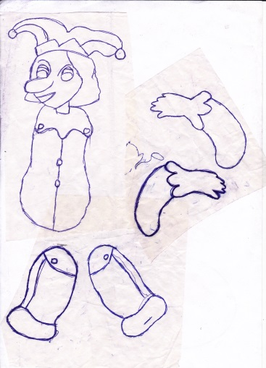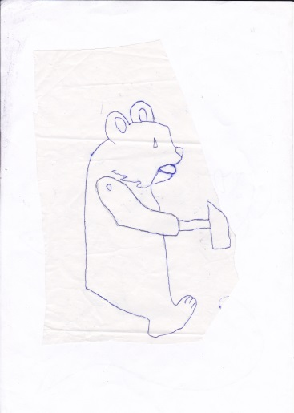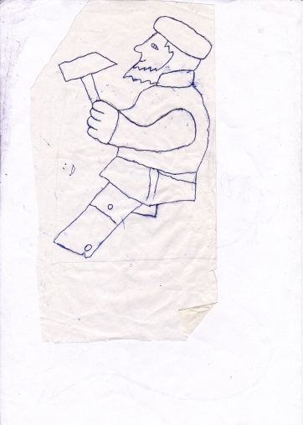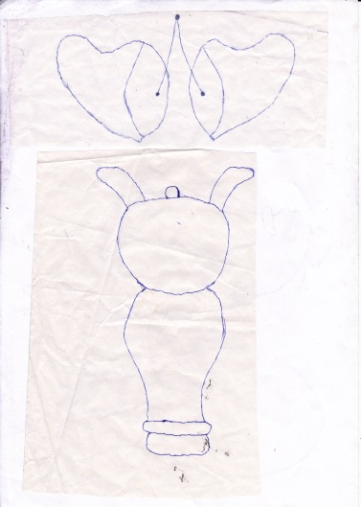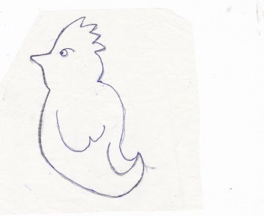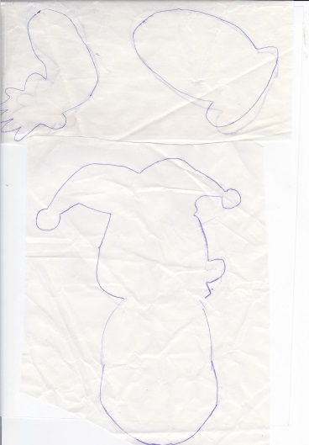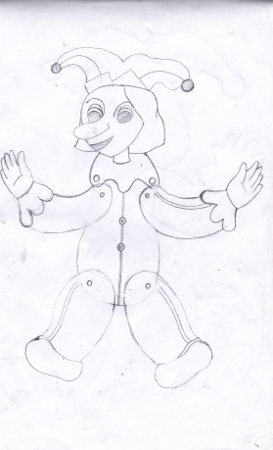

- Список информационных ресурсов для обучающихся:
- Технический труд. Учебник для 5 класса, под редакцией В.М.Казакевича, Г.А.Молевой., М. Дрофа 2008.
- Альбом по выпиливанию Ю.В. Соколов. Издательство «Экология».
- Журнал «Учись выпиливать» В.Зубренков. Д.Бармашин. издательство «Молодая гвардия»

- Список информационных ресурсов для педагогов:
- Технический труд. Учебник для 5 класса, под редакцией В.М. Казакевича. Г.А. Молевой. М.: Дрофа 2008.
- «Учись выпиливать» В.Зубренков., Д.Бармашин. издательство «Молодая гвардия»
- Альбом по выпиливанию. Соколов Ю.В. Москва «Экология»
- «Начинаем мастерить» А. Мартенссон. Москва. Просвещение.
- Рабочие программы. Технология 5-8 классы: учебно-методическое пособие/ сост.Е.Ю.Зеленецкая. М, :Дрофа, 2014

- Заключение
Занятие выпиливанием хорошо помогает воспитанию художественного вкуса, глазомера, точности руки, настойчивости, терпения, кроме того занятие очень увлекательное.
Процесс выпиливания захватывает, т.к. в каждую деталь, вложен личный труд, и готовое изделие оценивается как собственное произведение. А если изделие, над которым работал вложить что-то своё, внести свои поправки, изменить конструкцию или рисунок, прибегнуть к фантазии или выдумке, такое изделие особенно дорого, такие предметы находятся дома на самом почётном месте.

